2.显示体力、能量和弹药量

视觉：体力、能量和弹药量
现在，我们将开始设置 HUD 的视觉要素。
- 打开 HUD 控件蓝图，访问 控件蓝图编辑器。
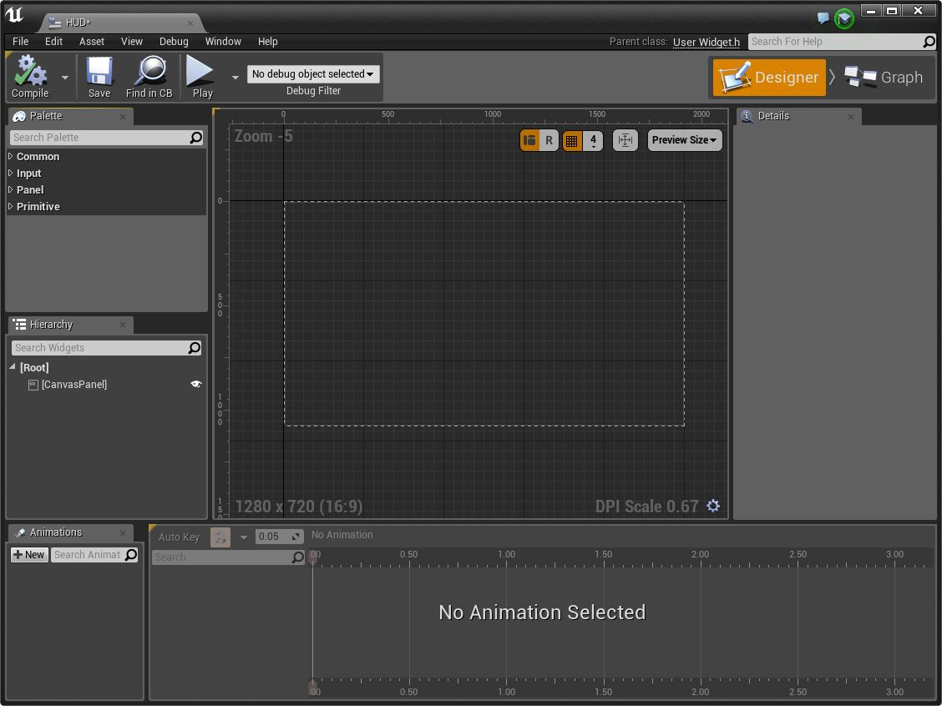
控件蓝图编辑器提供 HUD 视觉布局和脚本功能。
- 在 面板 下的 调色板 窗口中，把一个 水平框 拖至 层级 窗口中的 画板 上。
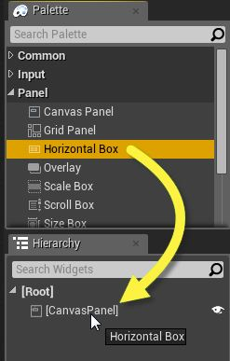
面板 控件类似于其他控件的容器，可为内部包含的控件提供附加功能。
- 还是在 面板 下，把两个 垂直框 拖到 水平框 上。
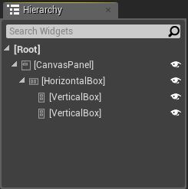
- 在 常用 下，把两个 文本 控件拖到第一个垂直框之上，并且把两个 进度条 拖到第二个垂直框之上。
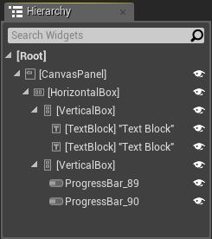
- 选中 水平框，然后在图表中重新设置框的大小，并把它放在窗口的左上角。
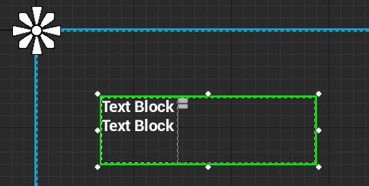
进度条看起来很小，但是无需担心，我们稍后会进行调整。
- 将两个 进度条 都选中，然后在 细节 面板中将两者都设为按 大小 填充。
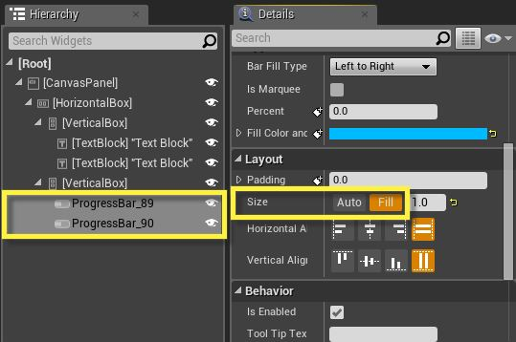
- 选中包含进度条的 垂直框，并且也把它设为 填充。
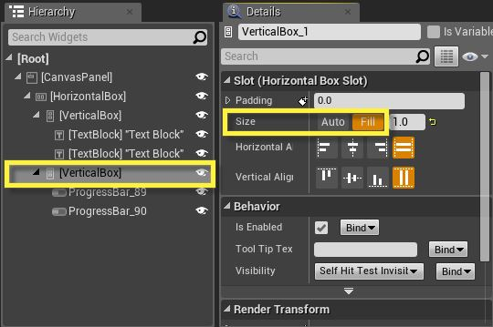
- 再次选中 水平框，重新设置其大小，让进度条与文本对齐。
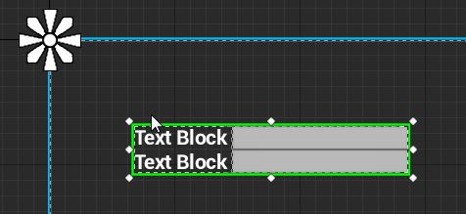
- 选择 层级 窗口中最顶层的 文本 控件，然后在 内容 下的 细节 面板中输入 体力：。
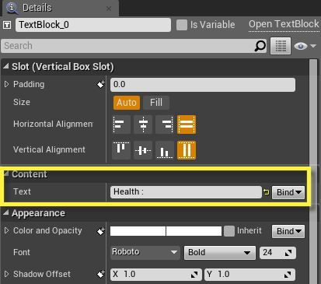
为另一个 文本 控件执行相同操作，但把它标记为 能量，因此得到的图表如下所示。
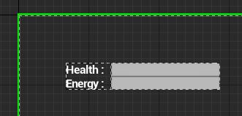
- 选择体力旁边的 进度条，并在 细节 面板中把 填充颜色和不透明度 设为绿色。
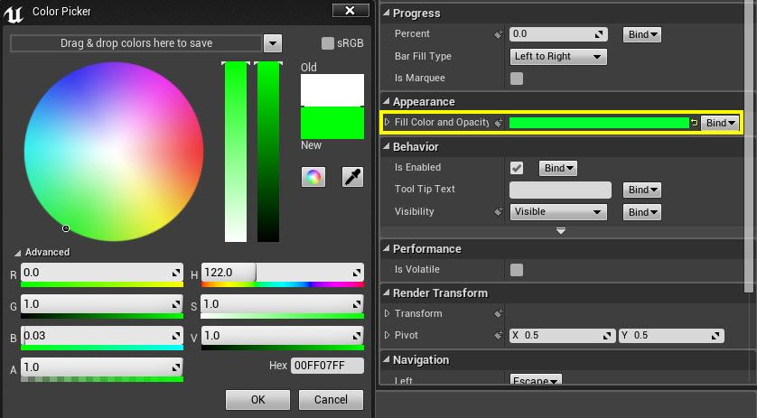
可能会注意到，指定颜色时进度条的颜色并不会随之改变。这是因为填充进度条的 百分比 值设为 0.0 （可以随意更改此值来测试不同颜色，稍后我们将把它和角色的体力值关联起来）。
- 再为 能量 条设置一个填充颜色（我们选择了橙色）。
- 弹药量的显示也使用上述方法进行操作，把控件添加至 层级，得到的设置将如下显示。
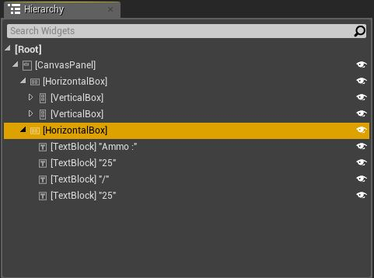
- 在 水平框 包含所选弹药量信息后，重新设置水平框的大小并将其放在右上角。
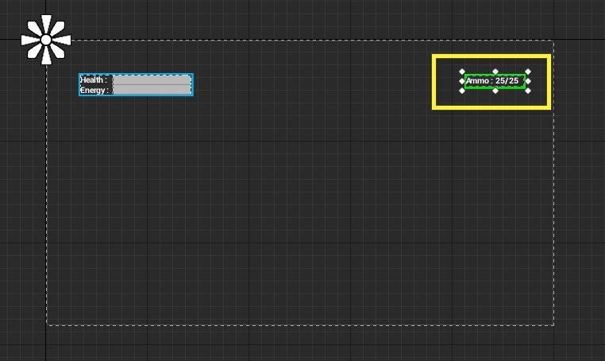
- 在保持 水平框 处于选中的状态下，在 细节 面板中点击 锚，然后选择右上角的“锚”。
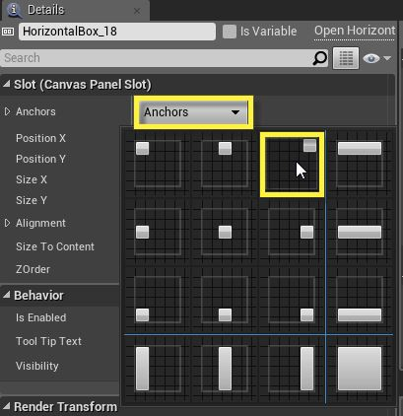
这样便会把锚图案移动至屏幕右上角。
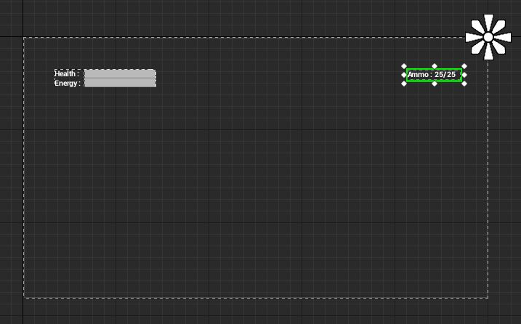
锚定 一个控件意味着该控件将相对于锚图案的位置出现在放置的位置，与屏幕大小无关。换言之，当屏幕大小出现变化时，控件会向远离锚图案位置的方向移动相同距离（在此例中为远离屏幕右上角的相同距离）。

脚本：体力、能量和弹药量
确定视觉布局后便可添加钩子机制，提供 HUD 元素后的功能。
- 点击控件蓝图编辑器窗口右上角的 图表 按钮。
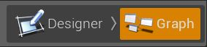
- 在 Event Construct 节点下的 图表 中，右键单击 并添加一个 Get Player Character 节点。
- 拖动 返回值 针脚并选择 投射到第一人称角色
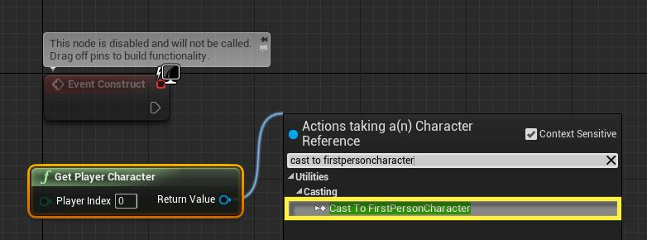
我们在此确定玩家角色使用的角色蓝图是否为 第一人称角色 蓝图。
- 拖动 作为第一人称角色 针脚并选择 提升为变量 （把它命名为 My Character），然后按如下方式进行连接。
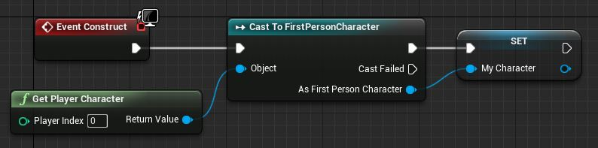
这样我们便能访问 FirstPersonCharacter 蓝图中储存的变量。
- 在工具栏中点击 编译，对脚本进行编译。
- 返回 设计师 标签并选择 体力 旁边的 进度条。
- 在 进度 下的 细节 面板中，点击 百分比 旁边的 绑定，把它设置成使用 MyCharacter 的 Health。
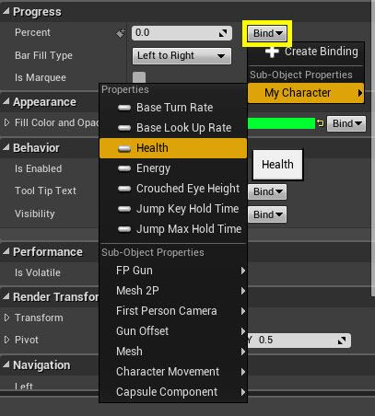
这样便可把进度条的值与 第一人称角色 蓝图中的 Health 变量绑定在一起。现在，一旦角色蓝图中的体力值发生变化，HUD 上也将自动更新。可能会发现在绑定之后进度条并未发生变化。这是因为我们已经在 Event Construct 上（或在游戏开始时构建 HUD 的时候）设置成这样。
- 选择能量旁边的 进度条 并重复上述操作，把 百分比 从 MyCharacter 绑定到 Energy。
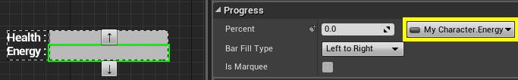
- 选择弹药量文本后的 25，然后在 文本 的 细节 面板中点击 绑定 和 创建绑定。
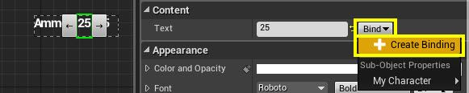
现在，我们也能像我们之前使用 子对象属性 绑定同类属性的相同方式来创建自己的定制绑定。我们要把 文本 属性从 第一人称角色 蓝图绑定到 整型 属性上，显示出当前弹药量。
- 在创建和自动打开的函数中，长按 Ctrl 把 MyCharacter 变量拖入图表中。
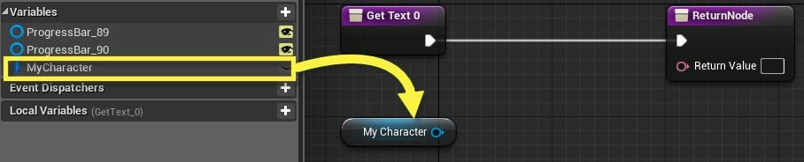
- 拖动针脚 MyCharacter 并选择获取 Ammo。
- 把弹药量针脚与 返回节点 的 返回值 连接起来。
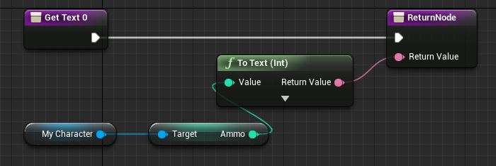
连接时将自动生成一个转换节点 To Text。
- 为另一个 25 文本重复上述操作并为“最大弹药量”文本创建一个绑定。
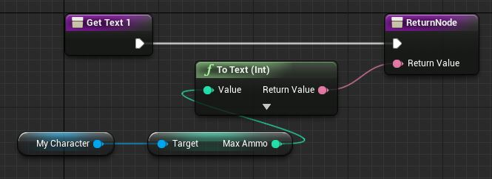
如果最大弹药量不发生变化，则无需进行此操作。但这意味着可对“最大弹药量”进行修改。
- 点击 编译 和 保存，然后点击 播放 按钮在编辑器中进行播放。
现在，体力、能量和弹药量值显示在 HUD 上，从角色蓝图反映出当前值。按下 空格键 时角色将进行跳跃并消耗能量，按下 鼠标左键 时武器将开火并消耗弹药量，按下 F 时将消耗体力（以后，可以把体力与伤害系统关联起来）。

